Na osnovu člana 73. stav 6. Zakona o sprečavanju pranja novca i finansiranja terorizma („Službeni glasnik RS”, broj 113/17),
Ministar finansija donosi

P R A V I L N I K
O OBRASCU SLUŽBENE LEGITIMACIJE I IZGLEDU SLUŽBENE ZNAČKE ZAPOSLENIH U UPRAVI ZA SPREČAVANjE PRANjA NOVCA

Član 1.
Ovim pravilnikom propisuje se obrazac službene legitimacije i izgled službene značke zaposlenog u Upravi za sprečavanje pranja novca (u daljem tekstu: Uprava), koji u obavljanju poslova svog radnog mesta, u skladu sa Zakonom o sprečavanju pranja novca i finansiranja terorizma („Službeni glasnik RS”, broj 113/17), pregleda dokumentaciju (u daljem tekstu: ovlašćeni državni službenik).

Član 2.
Službena legitimacija izdaje se na Obrascu SLODSU – Službena legitimacija ovlašćenog državnog službenika u Upravi za sprečavanje pranja novca, koji je odštampan uz ovaj pravilnik i čini njegov sastavni deo.
Službena legitimacija je pravougaonog oblika, veličine 60 mm x 90 mm, sa vodoravno odštampanim tekstom na zaštićenom papiru i sa kolornom podlogom zastave Republike Srbije.
Prednja strana službene legitimacije sadrži:
- u gornjem delu na sredini tekst crnim slovima, veličina slova 7.8 pt: „REPUBLIKA SRBIJA”, ispod toga, tekst crnim slovima, veličina slova 7.8 pt: „MINISTARSTVO FINANSIJA”, a ispod toga, tekst crnim slovima, veličina slova 7 pt: „Uprava za sprečavanje pranja novca”;
- ispod teksta: „Uprava za sprečavanje pranja novca”, na sredini tekst tamno crvenim slovima, veličina slova 8 pt: „SLUŽBENA LEGITIMACIJA”, a ispod toga, sa leve strane, tekst crnim slovima, veličina slova 6.8 pt: „DRŽAVNI SLUŽBENIK”;
- ispod teksta: „DRŽAVNI SLUŽBENIK”, sa leve strane tekst crnim slovima, veličina slova 4.25 pt: „Ime:”, sa označenim mestom za upisivanje imena ovlašćenog državnog službenika, a ispod toga, sa leve strane, tekst crnim slovima, veličina slova 4.25 pt: „Prezime:”, sa označenim mestom za upisivanje prezimena ovlašćenog državnog službenika;
- pored teksta: „DRŽAVNI SLUŽBENIK”, sa desne strane, mesto za fotografiju u boji, veličine 25 mm x 30 mm, a ispod toga, tekst crnim slovima, veličina slova 4.25 pt: „Identifikacioni broj”, sa označenim mestom za upisivanje trocifrenog identifikacionog broja;
- ispod teksta: „Prezime:”, na sredini, zaštitni hologram sa stilizovanim grbom Republike Srbije;
- ispod holograma, sa leve strane, tekst crnim slovima, veličina slova 4.25 pt: „Datum izdavanja”, a ispod toga, označeno mesto za upisivanje datuma izdavanja službene legitimacije; desno od navedenog teksta, na sredini u istoj ravni, tekst crnim slovima, veličina slova 4.25 pt: „M.P.” (mesto za mali pečat Uprave, prečnika 23 mm); desno od mesta označenog za pečat, tekst crnim slovima, veličina slova 4.25 pt: „Ovlašćeno lice”, ispod kog je označeno mesto za potpis lica koje je ovlašćeno da izda, odnosno potpiše službenu legitimaciju.
Poleđina službene legitimacije sadrži:
- u gornjem levom uglu, dijagonalnu traku tamno bordo boje sa mikrotekstom crnim slovima: „Službena legitimacija”, širine 8 mm, sa vodoravno odštampanim tekstom na zaštićenom papiru i sa kolornom podlogom zastave Republike Srbije;
- ispod trake, na sredini, tekst crnim slovima, veličina slova 9 pt: „OVLAŠĆENjE”, a ispod toga na sredini tekst crnim slovima, veličina slova 6.8 pt: „Imalac ove legitimacije ovlašćen je da u obavljanju poslova svog radnog mesta preduzima službene radnje i mere propisane Zakonom o sprečavanju pranja novca i finansiranja terorizma i drugim propisima”;
- u donjem delu, ispod teksta iz tačke 2) ovog stava na sredini serijski broj službene legitimacije.
Službena legitimacija se plastificira providnom folijom.

Član 3.
Službena značka je metalna, hromirana i izrađena u obliku stilizovanog štita, veličine 76 mm x 64 mm.
Na gornjem delu značke su stilizovani zraci sunca, sa izraženim centralnim zrakom ukupne širine 50 mm i visine 7 mm na najvišem delu.
Ispod njih je polulučna metalna polirana traka veličine 40 mm x 8 mm sa ćiriličkim natpisom crnim slovima: „REPUBLIKA SRBIJA”, visine 5 mm. Levo i desno od natpisa je zatalasana nacionalna trobojka sa krajevima u obliku lastinog repa koji prelaze preko najšireg dela metalnog štita za po 3 mm.
Metalni štit je peharastog oblika, širine 59 mm u najširem delu, sa stilizovanim zracima po svom slobodnom obodu. U sredini štita se nalazi plavo emajlirani medaljon elipsastog oblika veličine 37 mm x 42 mm u čijem centru je grb Republike Srbije veličine 25 mm x 15 mm oko kojeg je lučno postavljen ćirilički sans-serifni natpis ispisan belim slovima: „UPRAVA ZA SPREČAVANjE PRANjA NOVCA”, u metalu visine 3 mm.
Metalni obod medaljona je širine 2 mm, graverski obrađen, oko koga je lučno plavo emajlirano polje širine 5 mm u kojem je sa leve strane ćirilički natpis u metalu, visine 3 mm: „MINISTARSTVO”, a sa desne strane natpis: „FINANSIJA”. Između ovih natpisa je lučno metalno polirano polje sa ugraviranim trocifrenim identifikacionim brojem, visine 5 mm ispunjenim crnom emajl bojom. Ugravirani identifikacioni broj je isti kao i identifikacioni broj na službenoj legitimaciji.
Izgled službene značke dat je na Obrascu SZODSU – Službena značka ovlašćenog državnog službenika u Upravi za sprečavanje pranja novca, koji je odštampan uz ovaj pravilnik i čini njegov sastavni deo.

Član 4.
Službena legitimacija i službena značka čine celinu, u trodelnim kožnim koricama na sklapanje, crne boje, veličine 327 mm x 78 mm.
Službena značka se pričvršćuje na unutrašnju stranu kožnih korica, a službena legitimacija se umeće u otvor od providne folije na drugom delu kožnih korica, veličine 55 mm x 78 mm.

Član 5.
Identifikacioni broj, koji se upisuje u obrazac službene legitimacije i urezuje na službenu značku sastoji se od tri cifre, koje označavaju broj pod kojim se ovlašćeni državni službenik vodi u Matičnoj knjizi radnika u Upravi, počev od broja 1, s tim što se ispred broja dodaje potreban broj nula.

Član 6.
Na osnovu prikupljenih podataka prilikom popunjavanja obrasca iz člana 2. ovog pravilnika, nadležna unutrašnja jedinica u Upravi vodi evidenciju i u elektronskom obliku o službenim legitimacijama i službenim značkama koja najmanje sadrži sledeće podatke: redni broj, ime i prezime, identifikacioni broj, datum izdavanja, JMBG, oznaku serije i serijski broj službene legitimacije, unutrašnju jedinicu u kojoj je ovlašćeni državni službenik zaposlen, radno mesto, fotografiju lica kome je službena legitimacija i službena značka izdata, datum vraćanja službene legitimacije i službene značke, potpis ovlašćenog državnog službenika, potpis državnog službenika u nadležnoj unutrašnjoj jedinici u Upravi, kao i podatke o razduženim, nestalim i pronađenim službenim legitimacijama i službenim značkama.

Član 7.
Ako ovlašćeni državni službenik ošteti, odnosno izgubi, ili na drugi način ostane bez službene legitimacije ili službene značke, dužan je da o tome odmah pisano obavesti neposrednog rukovodioca.
Izgubljene ili na drugi način nestale službene legitimacije i službene značke, Uprava oglašava nevažećim.
Oštećene, kao i pronađene službene legitimacije i službene značke koje su oglašene nevažećim, dostavljaju se nadležnoj unutrašnjoj jedinici u Upravi radi uništavanja.
U slučaju gubitka ili oštećenja službene legitimacije, izdaje se duplikat, a u slučaju gubitka, odnosno nestanka ili oštećenja službene značke izdaje se nova službena značka sa istim identifikacionim brojem.
U slučaju bitne promene lika ili promene imena, odnosno prezimena ovlašćenog državnog službenika izdaje se nova službena legitimacija, a stara službena legitimacija se uništava.
Službene legitimacije uništavaju se bušenjem, a razdužene službene značke dostavljaju se nadležnoj unutrašnjoj jedinici u Upravi.

Član 8.
Ovlašćeni državni službenik vraća službenu legitimaciju i službenu značku nadležnoj unutrašnjoj jedinici u Upravi, u slučaju prestanka radnog odnosa u Upravi, raspoređivanja na radno mesto za koje nije predviđeno posedovanje službene legitimacije i službene značke, za vreme mirovanja prava i obaveza iz radnog odnosa, kao i za vreme udaljenja sa rada (suspenzija i sl.) i u drugim slučajevima kad ovlašćeni državni službenik u skladu sa propisom i opštim aktom ne vrši službenu radnju.

Član 9.
Danom početka primene ovog pravilnika prestaje da važi Pravilnik o obrascu službene legitimacije i izgledu službene značke zaposlenih u Upravi za sprečavanje pranja novca („Službeni glasnik RS”, broj 88/09).

Član 10.
Ovaj pravilnik stupa na snagu osmog dana od dana objavljivanja u „Službenom glasniku Republike Srbije”, a primenjuje se od 1. aprila 2018. godine.

Broj: 110-00-108/2018-20
U Beogradu, 9. marta 2018. godine

MINISTAR

dr Dušan Vujović

Obrazac SLODSU

SLUŽBENA LEGITIMACIJA OVLAŠĆENOG DRŽAVNOG SLUŽBENIKA U UPRAVI ZA SPREČAVANjE PRANjA NOVCA

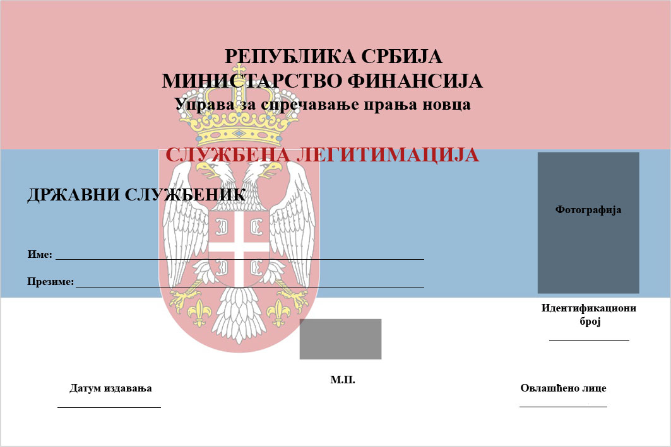

Obrazac SZODSU

SLUŽBENA ZNAČKA OVLAŠĆENOG DRŽAVNOG SLUŽBENIKA U UPRAVI ZA SPREČAVANjE PRANjA NOVCA

